Alumno: Robert Mamani Lab. Hardware
Profesor: German Rodriguez E.E.S.T.N°1



Trabajo Práctico N°3
Fuente de Alimentación

1-¿Qué función cumple la fuente de alimentación de una pc?
2-Realizar un esquema sobre los voltajes que provee las fuentes de alimentación AT y ATX al motherboard.
3-¿Qué diferencias existen entre una fuente AT y una ATX?
4-Nombra las partes que componen una fuente de alimentación indicando su función.
5-Nombrar los conectores de alimentación de las fuentes ATX mencionando los dispositivos que se podrían conectar y los voltajes que posee.
6-¿Qué es un tester y que unidades de medida se pueden medir en dicho instrumento? 7-Grafique un tester e indique las distintas conexiones.

Respuestas:

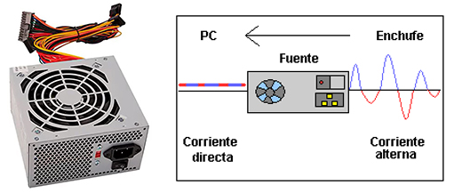
1-Una fuente de alimentación (PSU) convierte la corriente alterna de la red eléctrica en corriente continua regulada de bajo voltaje para los componentes internos de un ordenador de sobremesa.Garantiza que cada componente reciba la cantidad específica de energía que necesita para funcionar correctamente.

2-AT- ATX
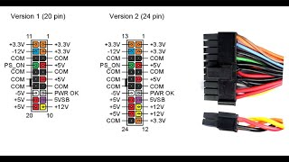

3-Diferencias entre Fuentes de alimentacion AT y ATX
Fuentes AT | Fuentes ATX
Tiene dos conectores de alimentación de la fuente que son de 6 pines cada uno. | Tiene un conector de 24 pines para alimentar la placa madre.
Se prende por una tecla, es decir, que el contacto con una llave es de forma permanente (no es un botón, sino un switch). | Se prende por un pulsador, es decir, que se produce un contacto de un pulso y la fuente se prende, a diferencia de la fuente AT.
No se apaga por software sino que en la pantalla del monitor aparece el siguiente mensaje: “Ahora puede apagar el equipo”. En ese preciso punto la podemos apagar desde el botón de la fuente. | Las fuentes ATX se apagan por software, es decir, automáticamente. Una vez que queremos apagar la computadora, cuando ya finalizó el apagado, la fuente también lo hace automáticamente, no desde un botón como si lo hace la fuente AT.
La fuente AT no trae incorporado un conector para la alimentación del microprocesador. | Estas fuentes, al ser más nuevas, traen incorporadas un conector para el microprocesador de un voltaje específico.
No traen un conector para alimentar el zócalo PCI-EXPRESS (para las aceleradoras gráficas), a diferencia de las ATX. | Las fuentes ATX traen un conector para poder alimentar el zócalo PCI-EXPRESS y así poder conectar las tarjetas de video u otros dispositivos externos que queramos colocar en nuestro ordenador.
Traen un conector de alimentación FLOPPY para las disqueteras 3 ½ pulgadas. | Las fuentes ATX, al ser más nuevas, no traen el conector de alimentación FLOPPY para las disqueteras 3 ½ pulgadas.
Las fuentes AT no traen un conector de 220VAC hembra para poder enchufar un dispositivo externo, y generalmente se coloca el monitor. | Traen un conector hembra de 220VAC incorporado en la fuente para poder conectar un dispositivo externo de la computadora.

4-Dentro de la fuente de alimentación hay un pequeño ecosistema de componentes eléctricos que trabajan en conjunto:
- Transformador: reduce el voltaje de 230V a niveles seguros.
- Rectificadores y diodos: convierten corriente alterna en continua.
- Condensadores: almacenan y liberan energía para mantener la estabilidad.
- Bobinas: filtran interferencias.
- MOSFETs y controladores: gestionan el flujo de energía con precisión.
- Cooler: disipa el calor generado durante la conversión.
5-La fuente de alimentación ATX suministra energía a través de un conector principal de 20 o 24 pines a la placa base, junto con conectores adicionales: EPS para la CPU , SATA para unidades, PCIe para tarjetas gráficas y Molex para dispositivos periféricos.
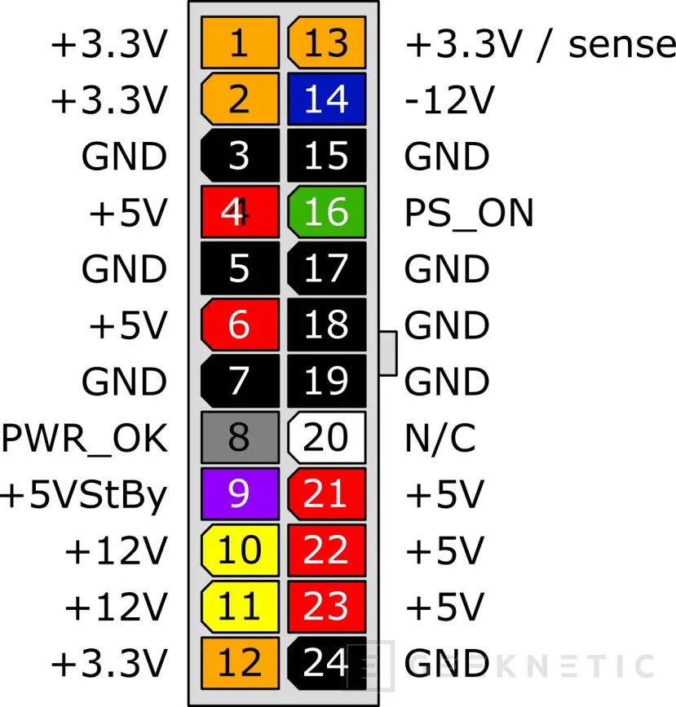

6-El tester es una herramienta de medición que se puede usar en varios oficios, básicamente mide resistencia, tensión, intensidad, y continuidad, pero existen multímetros en el mercado que sirven para otras mediciones, como frecuencia, audio, luz, temperatura, etc.

7-Gráfico de un Tester


